海青工商103學年度第1學期營養午餐（葷食）
日期：103.12.16 本日熱量：847卡
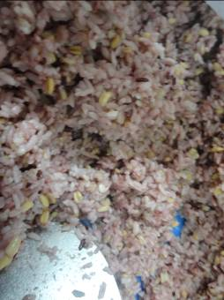 | 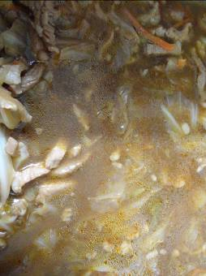
主食：白米飯 | 副食一：魚香肉絲（大頭菜）
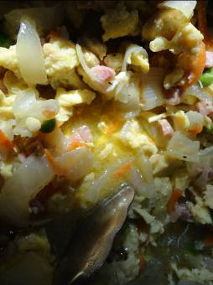 | 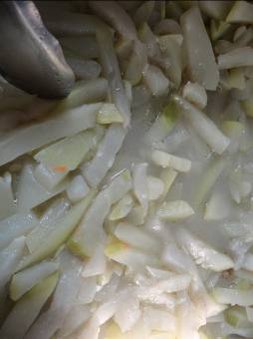
副食二：洋蔥火腿蛋 | 副食三：開陽扁蒲
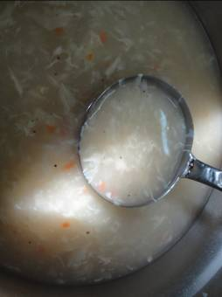
玉米濃湯

海青工商103學年度第1學期營養午餐（素食）
日期：103.12.16
 | 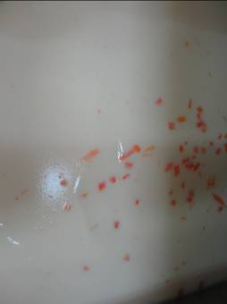
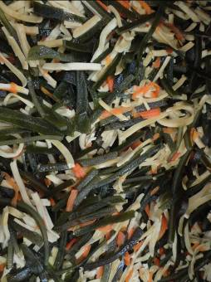 | 